**LAPORAN PRAKTIKUM PEMROGRAMAN PERANGKAT BERGERAK**

**MODUL 12**

**API PERANGKAT KERAS**



**Disusun Oleh :**

**YOGI HAFIDH MAULANA / 2211104061 SE06-02**

**Asisten Praktikum :**

**Muhammad Faza Zulian Gesit Al Barru**

**Aisyah Hasna Aulia**

**Dosen Pengampu :**

**Yudha Islami Sulistya, S.Kom., M.Cs.**

**PROGRAM STUDI S1 SOFTWARE ENGINEERING FAKULTAS INFORMATIKA**

**TELKOM UNIVERSITY PURWOKERTO 2024**

1. **GUIDED**

**Code**

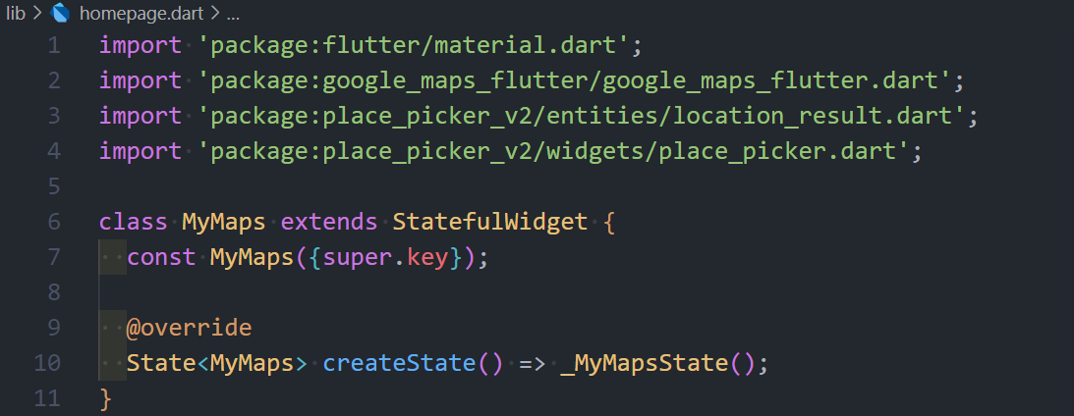

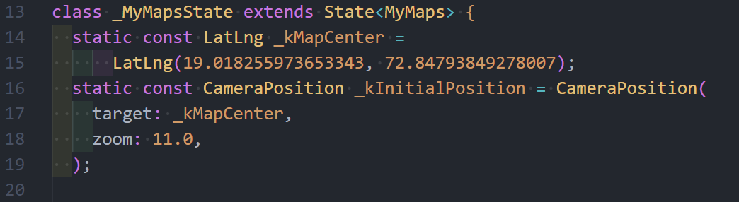

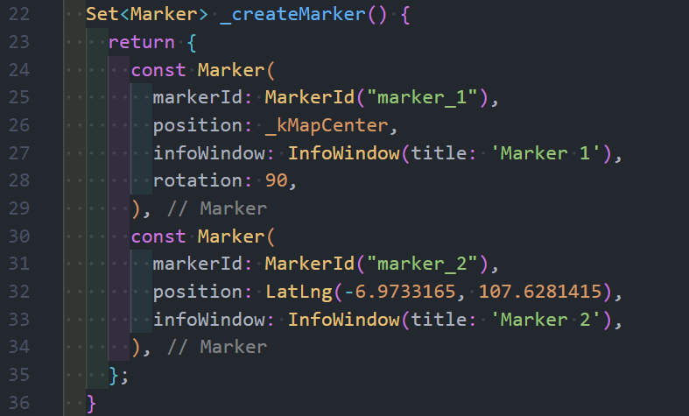

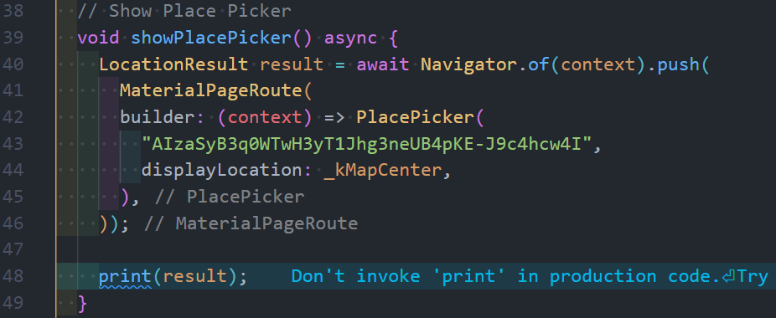

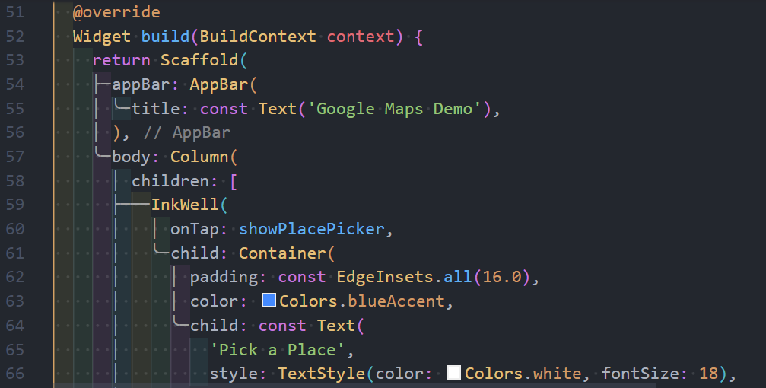

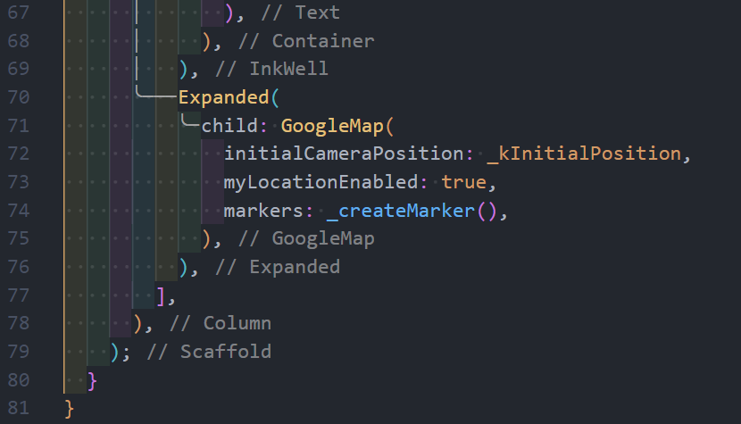

**Output**

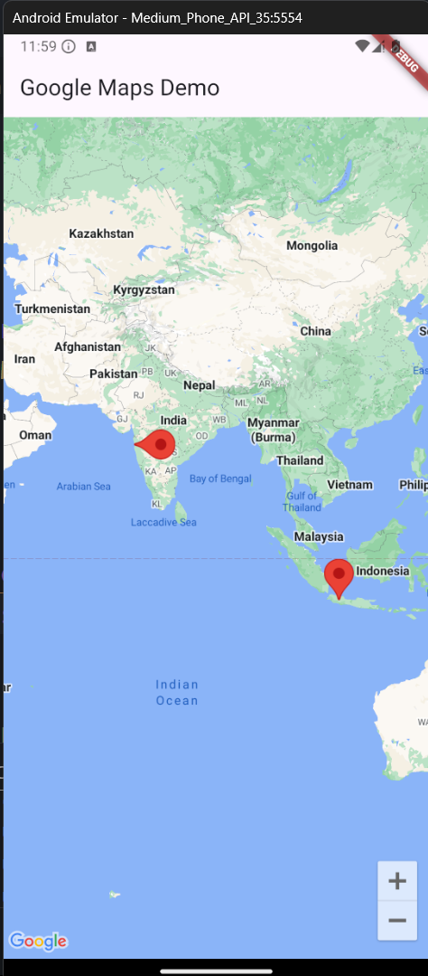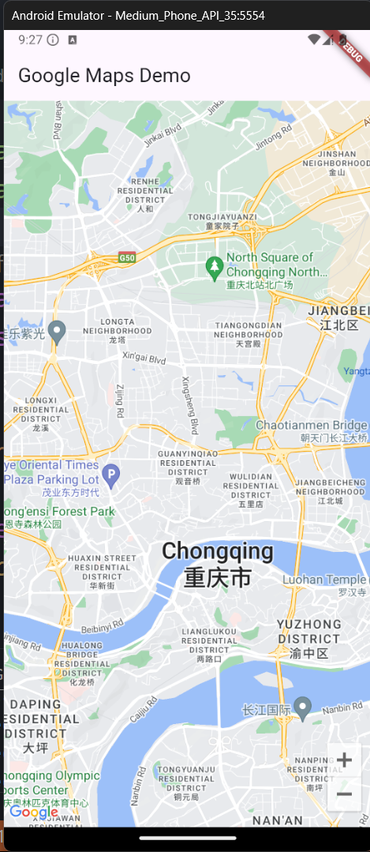

**Deskripsi Program**

1. **UNGUIDED**

**Code**

**Output**

**Deskripsi Program**